TRƯỜNG ĐẠI HỌC GIAO THÔNG VẬN TẢI
PHÂN HIỆU TẠI TP HỒ CHÍ MINH



BÁO CÁO MÔN HỌC
PHÂN TÍCH THIẾT KẾ THEO YÊU CẦU

ĐỀ TÀI: QUẢN LÝ ĐỒ ÁN CƠ SỞ,
ĐỒ ÁN CHUYÊN NGÀNH

Giảng viên hướng dẫn: ThS. Phạm Thị Miên

Sinh viên thực hiện: DƯ NGUYÊN AN
MSSV: 6551071001
Lớp: CQ.65.CNTT
Khóa: 65

TP Hồ Chí Minh, 20 tháng 5 năm 2026

LỜI CẢM ƠN
Lời đầu tiên, em xin gửi lời chúc sức khỏe và lòng biết ơn sâu sắc tới Quý Thầy Cô Bộ môn Công nghệ Thông tin, Trường Đại học Giao thông Vận tải Phân hiệu tại Thành phố Hồ Chí Minh.
Em xin chân thành cảm ơn Quý Thầy Cô đã tạo điều kiện thuận lợi để em có thể hoàn thành báo cáo. Đặc biệt, em xin gửi lời cảm ơn sâu sắc tới cô Phạm Thị Miên, người đã tận tình giúp đỡ, hướng dẫn em về kiến thức, định hướng, và kỹ năng cần thiết để hoàn thành bài báo cáo này.
Dù đã nỗ lực trong quá trình nghiên cứu, nhưng với hạn chế về kiến thức, chắc chắn báo cáo còn nhiều thiếu sót. Em rất mong nhận được sự đóng góp ý kiến từ Quý Thầy Cô để bài báo cáo được hoàn thiện hơn.
Cuối cùng, em xin kính chúc Quý Thầy Cô Bộ môn Công nghệ Thông tin, đặc biệt là cô Phạm Thị Miên, luôn dồi dào sức khỏe và đạt nhiều thành công trong công việc. Em xin chân thành cảm ơn!

NHẬN XÉT CỦA GIẢNG VIÊN HƯỚNG DẪN

Tp. Hồ Chí Minh, ngày.… tháng … năm 2026
Giảng viên hướng dẫn

Phạm Thị Miên

MỤC LỤC

MỤC LỤC HÌNH ẢNH

DANH MỤC VIẾT TẮT
Viết tắt | Giải nghĩa
ACID | Atomicity, Consistency, Isolation, Durability (Nguyên tử, Nhất quán, Cô lập, Bền vững)
CN | Đồ án Chuyên ngành
CNTT | Công nghệ Thông tin
CS | Đồ án Cơ sở
CSDL | Cơ sở dữ liệu
DBMS | Database Management System (Hệ quản trị Cơ sở dữ liệu)
DCL | Data Control Language (Ngôn ngữ kiểm soát dữ liệu)
DDL | Data Definition Language (Ngôn ngữ định nghĩa dữ liệu)
DML | Data Manipulation Language (Ngôn ngữ thao tác dữ liệu)
ER | Entity-Relationship (Mô hình thực thể - liên kết)
GPA | Grade Point Average (Điểm trung bình tích lũy)
GVHD | Giảng viên hướng dẫn
1NF | First Normal Form (Dạng chuẩn thứ nhất)
2NF | Second Normal Form (Dạng chuẩn thứ hai)
3NF | Third Normal Form (Dạng chuẩn thứ ba)
RM | Relational Model (Mô hình quan hệ)
SDT | Số điện thoại
SQL | Structured Query Language (Ngôn ngữ truy vấn có cấu trúc)
TP | Thành phố

TỔNG QUAN VỀ CƠ SỞ KHẢO SÁT

Giới thiệu về cơ sở nơi khảo sát

Tổng quan về Trường Đại học Giao thông Vận tải Phân hiệu tại TP. Hồ Chí Minh
Trường Đại học Giao thông Vận tải Phân hiệu tại Thành phố Hồ Chí Minh (UTC2) là đơn vị đào tạo trực thuộc Trường Đại học Giao thông Vận tải, đặt tại số 450–451 đường Lê Văn Việt, phường Tăng Nhơn Phú, Thành phố Hồ Chí Minh. Ngày 27/4/1990, Bộ trưởng Bộ Giáo dục và Đào tạo ban hành Quyết định số 139/TCCB thành lập Cơ sở II của Trường tại Thành phố Hồ Chí Minh. Đến ngày 15/7/2016, Bộ Giáo dục và Đào tạo ra Quyết định số 2419/QĐ-BGDĐT thành lập Phân hiệu như hiện nay.
Tính đến thời điểm kỷ niệm 35 năm thành lập (tháng 4/2025), Phân hiệu có 135 giảng viên (gồm 5 Phó giáo sư, 32 Tiến sĩ), trên 91% giảng viên có trình độ sau đại học, đã đào tạo hơn 27.000 kỹ sư, cử nhân và hiện có quy mô hơn 7.000 sinh viên hệ chính quy. Sứ mệnh của Phân hiệu là đào tạo nguồn nhân lực trình độ đại học và sau đại học, nghiên cứu khoa học và chuyển giao công nghệ, phục vụ ngành giao thông vận tải và sự nghiệp công nghiệp hóa, hiện đại hóa đất nước.

Các đơn vị đào tạo và ngành học tại Phân hiệu
Phân hiệu đào tạo đa ngành, gồm các nhóm chính: kỹ thuật xây dựng công trình giao thông, khai thác và kinh tế vận tải, quản lý đô thị và công trình, kỹ thuật điều khiển và tự động hóa, kỹ thuật môi trường, công nghệ thông tin và ngôn ngữ Anh. Hoạt động đào tạo được tổ chức qua các khoa và bộ môn chuyên môn, dưới sự điều phối chung của Phòng Đào tạo. Mỗi ngành đều có các học phần đồ án trong chương trình đào tạo nhằm giúp sinh viên vận dụng kiến thức vào một vấn đề thực tế. Tên gọi học phần có thể khác nhau tùy khoa, như Đồ án cơ sở, Đồ án môn học, Đồ án chuyên ngành. Báo cáo này gọi chung là Đồ án cơ sở và Đồ án chuyên ngành.
Số lượng sinh viên, giảng viên và học phần đồ án phân bố trên nhiều khoa, nên khối lượng công việc quản lý đồ án mỗi học kỳ rất lớn đối với Ban Giám đốc, Phòng Đào tạo, các khoa và bộ môn.

Thực trạng quy trình quản lý đồ án tại Phân hiệu
Qua khảo sát, quy trình quản lý đồ án tại các khoa nhìn chung gồm các bước sau:
- Lập kế hoạch: Phòng Đào tạo ban hành kế hoạch học kỳ, các khoa triển khai kế hoạch đồ án cho từng ngành.
- Đề xuất và duyệt đề tài: giảng viên đề xuất đề tài, Trưởng Bộ môn thẩm định, Ban Chủ nhiệm Khoa phê duyệt.
- Đăng ký và phân công: sinh viên đăng ký qua phiếu hoặc biểu mẫu trực tuyến, Giáo vụ Khoa tổng hợp, cân đối rồi trình Ban Chủ nhiệm Khoa ra quyết định phân công giảng viên hướng dẫn.
- Báo cáo tiến độ hằng tuần: sinh viên gặp giảng viên theo lịch, báo cáo qua sổ giấy, email hoặc nhóm trao đổi trực tuyến.
- Nộp báo cáo cuối kỳ: sinh viên nộp báo cáo, sản phẩm cho Bộ môn hoặc Giáo vụ; giảng viên nhận xét, chấm điểm quá trình.
- Bảo vệ và công bố điểm: khoa thành lập Hội đồng chấm, Giáo vụ lập lịch và tổng hợp phiếu chấm, điểm cuối cùng được chuyển về Phòng Đào tạo để cập nhật vào bảng điểm.

Khó khăn, bất cập và tính cấp thiết của hệ thống
Mỗi khoa vận hành quy trình theo cách riêng, chủ yếu dựa vào giấy tờ, bảng tính và các kênh giao tiếp rời rạc, nên khi quy mô toàn Phân hiệu lớn thì bộc lộ nhiều bất cập:
- Thiếu thống nhất giữa các khoa: biểu mẫu, thời hạn, cách chấm điểm khác nhau, Phòng Đào tạo và Ban Giám đốc khó tổng hợp và so sánh.
- Dữ liệu phân tán, dễ thất lạc: đề tài, báo cáo, phiếu chấm nằm rải rác ở máy cá nhân, email, nhóm trò chuyện và hồ sơ giấy, rất khó tra cứu lại các khóa trước.
- Khó theo dõi tiến độ từng tuần: báo cáo tuần lưu riêng ở từng giảng viên nên cấp bộ môn, khoa không có cái nhìn tổng thể, nhóm chậm tiến độ thường bị phát hiện muộn.
- Khó kiểm soát đạo văn và trùng lặp đề tài: chưa có cơ sở dữ liệu tập trung để đối chiếu giữa các khóa, các nhóm và các khoa.
- Đăng ký, phân công và tổng hợp điểm mất thời gian: Giáo vụ các khoa phải đối chiếu thủ công nhiều lần, phiếu chấm ghi tay rồi nhập lại dễ sai sót, việc thống kê toàn trường thiếu nhất quán.
Từ thực trạng trên, việc xây dựng Hệ thống quản lý Đồ án cơ sở và Đồ án chuyên ngành dùng chung cho toàn Phân hiệu là yêu cầu cấp thiết. Hệ thống tập trung hóa dữ liệu, chuẩn hóa quy trình từ đề xuất, đăng ký, theo dõi tiến độ, nộp báo cáo đến chấm điểm và lưu trữ, đồng thời cho phép từng khoa cấu hình theo đặc thù riêng. Nhờ đó, Ban Giám đốc và Phòng Đào tạo nắm bắt tình hình theo thời gian thực, các khoa giảm tải công việc hành chính, hạn chế sai sót khi tổng hợp điểm, hỗ trợ kiểm tra trùng lặp đề tài và cung cấp cho sinh viên một kênh duy nhất để đăng ký, nộp bài và tra cứu kết quả.

Sơ đồ tổ chức của cơ sở khảo sát

Sơ đồ cơ cấu tổ chức quản lý đồ án
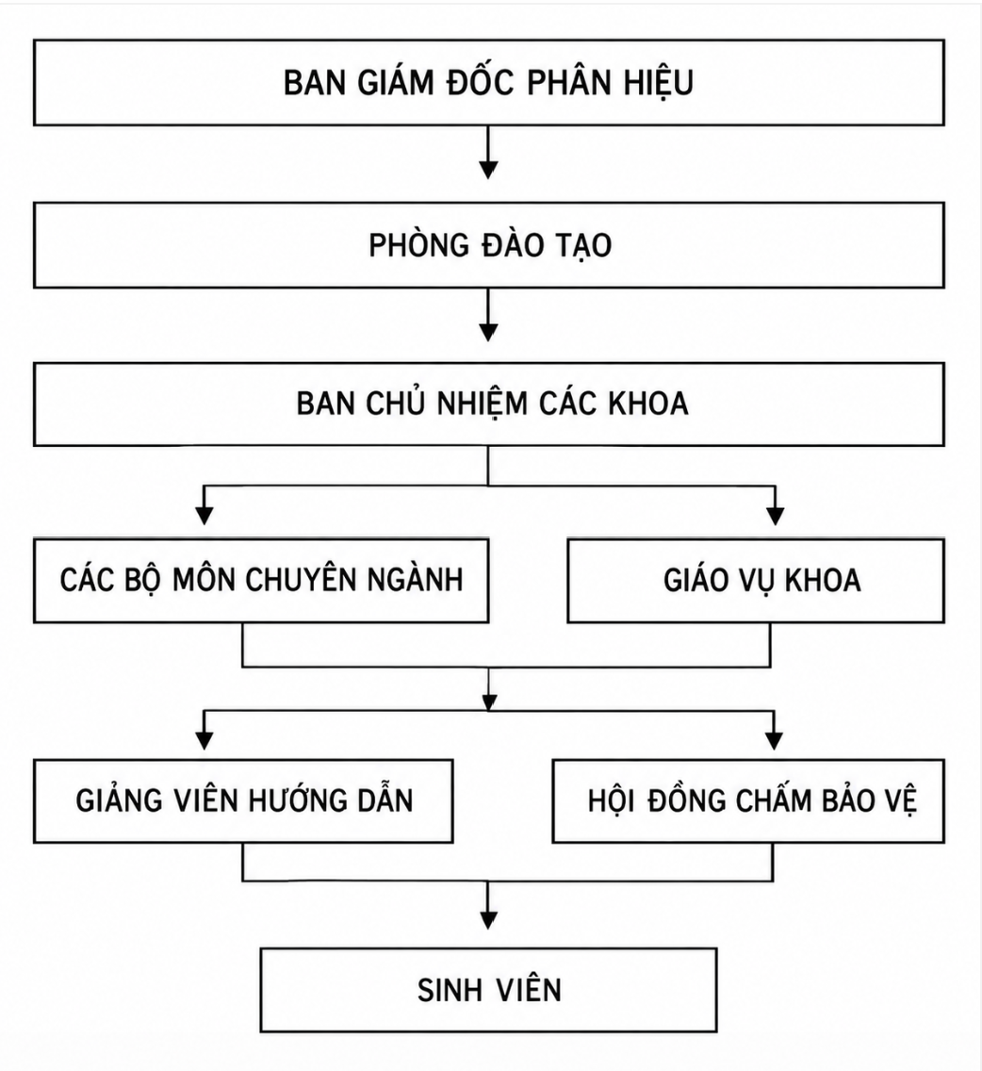
Hình 1.1.1 Sơ đồ cơ cấu tổ chức quản lý đồ án của Phân hiệu UTC2

Thuyết minh vai trò, nhiệm vụ và quyền hạn
a) Ban Giám đốc Phân hiệu chịu trách nhiệm chung về chất lượng đào tạo toàn Phân hiệu, phê duyệt kế hoạch và quy định chung về đồ án. Ban có quyền xem báo cáo thống kê toàn trường để chỉ đạo và đánh giá chất lượng.
b) Phòng Đào tạo xây dựng kế hoạch học kỳ, hướng dẫn các khoa triển khai đồ án theo quy chế, tiếp nhận kết quả cuối cùng và quản lý bảng điểm. Phòng có quyền quản lý danh mục dữ liệu nền toàn trường như học kỳ, khoa, ngành, học phần.
c) Ban Chủ nhiệm Khoa quyết định kế hoạch đồ án của khoa, phê duyệt đề tài, ra quyết định phân công giảng viên hướng dẫn và thành lập Hội đồng chấm. Ban có quyền giám sát dữ liệu của khoa và giải quyết các trường hợp phát sinh như đổi đề tài, gia hạn hoặc khiếu nại điểm.
d) Trưởng Bộ môn quản lý chuyên môn đồ án thuộc lĩnh vực phụ trách: tổ chức giảng viên đề xuất đề tài, thẩm định tính khoa học, tính khả thi và rà soát trùng lặp, đề xuất giảng viên hướng dẫn và thành phần Hội đồng. Trưởng Bộ môn có quyền duyệt, yêu cầu chỉnh sửa hoặc loại bỏ đề tài.
e) Giáo vụ Khoa là đầu mối hành chính – điều phối của khoa: thông báo kế hoạch, tổng hợp đăng ký, lập lịch bảo vệ, kiểm tra hồ sơ, tổng hợp điểm và lưu trữ hồ sơ. Giáo vụ có quyền cập nhật trạng thái hồ sơ theo quyết định của Ban Chủ nhiệm Khoa.
f) Giảng viên hướng dẫn định hướng nội dung, theo dõi tiến độ hằng tuần, nhận xét và chấm điểm quá trình, xác nhận sinh viên đủ điều kiện bảo vệ. Giảng viên có quyền chấp nhận hoặc từ chối đề tài theo chuyên môn và chỉ tiêu, và đề nghị không cho bảo vệ khi sinh viên chưa đạt yêu cầu hoặc vi phạm liêm chính học thuật.
g) Hội đồng chấm bảo vệ gồm Chủ tịch, Thư ký và các Ủy viên do Ban Chủ nhiệm Khoa quyết định thành lập. Hội đồng nghe sinh viên trình bày, đặt câu hỏi, chấm điểm độc lập, ghi biên bản và có quyền kiến nghị chỉnh sửa hoặc xử lý các trường hợp không đạt.
h) Sinh viên đăng ký hoặc đề xuất đề tài, thực hiện đồ án, báo cáo tiến độ hằng tuần, nộp sản phẩm đúng hạn và bảo vệ trước Hội đồng. Sinh viên có quyền được hướng dẫn, nhận phản hồi kịp thời, tra cứu kết quả và khiếu nại điểm theo quy định.

Bảng tổng hợp các tác nhân
STT | Tác nhân | Vai trò chính | Chức năng liên quan
1 | Ban Giám đốc Phân hiệu | Lãnh đạo, giám sát toàn trường | Xem báo cáo, thống kê toàn trường
2 | Phòng Đào tạo | Điều phối, quản lý đào tạo | Quản lý danh mục, kế hoạch học kỳ, tiếp nhận điểm
3 | Ban Chủ nhiệm Khoa | Phê duyệt, giám sát trong khoa | Phê duyệt đề tài, ra quyết định phân công, thành lập hội đồng
4 | Trưởng Bộ môn | Thẩm định chuyên môn | Duyệt đề tài, kiểm tra trùng lặp, đề xuất GVHD và hội đồng
5 | Giáo vụ Khoa | Điều phối, tổng hợp, lưu trữ | Tổng hợp đăng ký, lập lịch bảo vệ, tổng hợp điểm
6 | Giảng viên hướng dẫn | Hướng dẫn, đánh giá quá trình | Duyệt đăng ký, nhận xét tiến độ, chấm điểm
7 | Hội đồng chấm bảo vệ | Đánh giá kết quả cuối cùng | Xem hồ sơ, nhập phiếu chấm, ghi biên bản
8 | Sinh viên | Thực hiện đồ án | Đăng ký đề tài, nộp tiến độ, tra cứu kết quả
Bảng 1.1.1. Tổng hợp các tác nhân tham gia quy trình quản lý đồ án

CƠ SỞ LÝ THUYẾT

Tổng quan về Hệ thống thông tin và Quy trình Phân tích thiết kế

Khái niệm Hệ thống thông tin và vai trò trong quản lý đào tạo đại học
Hệ thống thông tin (HTTT) là một tập hợp có tổ chức gồm con người, quy trình, dữ liệu, phần cứng và phần mềm. Các thành phần này phối hợp để thu thập, xử lý, lưu trữ và phân phối thông tin, nhằm hỗ trợ hoạt động quản lý và ra quyết định của tổ chức. Một HTTT thường gồm năm thành phần: phần cứng, phần mềm, dữ liệu, quy trình và con người.
Trong quản lý đào tạo đại học, HTTT giữ vai trò nền tảng của chuyển đổi số giáo dục. HTTT giúp tập trung hóa dữ liệu về sinh viên, giảng viên, học phần và kết quả học tập, tự động hóa các nghiệp vụ lặp lại như đăng ký, phân công, tổng hợp điểm, đồng thời cung cấp thông tin thống kê kịp thời cho cấp quản lý. Với đề tài này, HTTT quản lý đồ án đóng vai trò kết nối các bên liên quan trong một quy trình thống nhất, minh bạch và có thể truy vết.

Phương pháp phân tích thiết kế hệ thống có cấu trúc
Phân tích và thiết kế hệ thống có cấu trúc (Structured System Analysis and Design – SSADM) là phương pháp phát triển HTTT dựa trên nguyên tắc phân rã từ tổng quát đến chi tiết (top-down) và tách biệt giữa xử lý với dữ liệu. Phương pháp này mô tả hệ thống bằng các mô hình hình thức, trong đó mô hình chức năng, mô hình luồng dữ liệu và mô hình dữ liệu bổ sung cho nhau.
Quy trình phát triển gồm bốn giai đoạn chính:
- Khảo sát hiện trạng: tìm hiểu quy trình nghiệp vụ, xác định vấn đề và yêu cầu của người dùng.
- Phân tích hệ thống: xây dựng mô hình chức năng (BFD) và mô hình luồng dữ liệu (DFD) để đặc tả hệ thống cần xây dựng.
- Thiết kế hệ thống: thiết kế cơ sở dữ liệu (ERD, mô hình quan hệ, chuẩn hóa) và thiết kế giao diện, kiến trúc xử lý.
- Cài đặt và kiểm thử: xây dựng, kiểm thử và triển khai hệ thống.
Phương pháp này có ưu điểm là trực quan, dễ kiểm soát độ phức tạp và phù hợp với các hệ thống quản lý nghiệp vụ như đề tài của báo cáo.

Phương pháp phân tích hệ thống

Sơ đồ phân cấp chức năng (BFD)
Khái niệm: Sơ đồ phân cấp chức năng (Business Function Diagram – BFD) là mô hình biểu diễn việc phân rã các chức năng của hệ thống từ tổng quát đến chi tiết, dưới dạng cây phân cấp. Mỗi nút là một chức năng, và chức năng ở nút cha được chia nhỏ thành các chức năng con ở nút con.
Mục đích: BFD xác định phạm vi và toàn bộ chức năng của hệ thống. Qua đó, nó giúp người phân tích không bỏ sót nghiệp vụ, đồng thời làm cơ sở để xây dựng DFD ở các bước tiếp theo.
Nguyên tắc phân rã:
- Phân rã từ mức tổng quát (chức năng gốc) xuống các mức chi tiết hơn, mỗi cấp chỉ nên chia thành khoảng 3–7 chức năng con.
- Các chức năng con phải bao quát đầy đủ chức năng cha và không chồng lấn nhau.
- Tên chức năng là cụm động từ – danh từ (ví dụ: "Quản lý đề tài").
- Dừng phân rã khi chức năng đủ đơn giản, thực hiện được bằng một thao tác hoặc quy trình xác định.

Biểu đồ luồng dữ liệu (DFD)
Định nghĩa: Biểu đồ luồng dữ liệu (Data Flow Diagram – DFD) là mô hình mô tả sự di chuyển của dữ liệu trong hệ thống: dữ liệu đi vào từ đâu, được xử lý ra sao, lưu ở đâu và đi ra đâu. DFD chỉ thể hiện khía cạnh dữ liệu và xử lý, không thể hiện trình tự thời gian hay điều kiện
Bốn thành phần cơ bản:
Thành phần | Ý nghĩa | Quy ước đặt tên
Tiến trình (Process) | Hoạt động biến đổi dữ liệu đầu vào thành dữ liệu đầu ra | Động từ + bổ ngữ, có số hiệu
Luồng dữ liệu (Data Flow) | Hướng di chuyển của dữ liệu giữa các thành phần | Danh từ, mang tên thông tin truyền đi
Kho dữ liệu (Data Store) | Nơi lưu trữ dữ liệu để sử dụng sau | Danh từ, thường có ký hiệu D1, D2, …
Tác nhân ngoài (External Entity) | Đối tượng bên ngoài trao đổi thông tin với hệ thống | Danh từ chỉ người, tổ chức hoặc hệ thống khác
Bảng 2.1 Các thành phần cơ bản của DFD

Quy tắc xây dựng DFD đa mức:
- Mức ngữ cảnh (mức 0): biểu diễn toàn bộ hệ thống bằng một tiến trình duy nhất, cùng các tác nhân ngoài và luồng dữ liệu vào ra. Mức này xác định biên giới của hệ thống.
- Mức đỉnh (mức 1): phân rã tiến trình duy nhất thành các tiến trình chính, tương ứng với các chức năng cấp cao nhất của BFD, đồng thời xuất hiện các kho dữ liệu.
- Mức dưới đỉnh (mức 2 trở đi): phân rã chi tiết từng tiến trình của mức 1 thành các tiến trình con.
Các quy tắc bắt buộc khi xây dựng DFD:
- Luồng dữ liệu vào và ra của tiến trình cha phải bảo toàn ở các tiến trình con (nguyên tắc cân bằng).
- Dữ liệu không được chuyển trực tiếp giữa hai tác nhân ngoài, hai kho dữ liệu, hoặc giữa tác nhân ngoài và kho dữ liệu; phải đi qua một tiến trình.
- Mỗi tiến trình có ít nhất một luồng vào và một luồng ra.
- Tên các thành phần phải duy nhất và nhất quán giữa các mức.

Phương pháp thiết kế cơ sở dữ liệu quan hệ

Mô hình thực thể liên kết (ERD)
Mô hình thực thể liên kết (Entity Relationship Diagram – ERD) là mô hình khái niệm biểu diễn cấu trúc dữ liệu của hệ thống thông qua ba khái niệm chính:
- Thực thể (Entity): đối tượng cần quản lý, có thể phân biệt được với các đối tượng khác. Ví dụ: Sinh viên, Giảng viên, Đề tài.
- Thuộc tính (Attribute): đặc điểm mô tả của thực thể (ví dụ: Mã sinh viên, Họ tên). Thuộc tính định danh duy nhất một thể hiện của thực thể được gọi là khóa chính.
- Mối quan hệ (Relationship): sự liên kết giữa các thực thể (ví dụ: Giảng viên hướng dẫn Sinh viên).
Bản số | Ý nghĩa | Ví dụ trong đề tài
1–1 | Thực thể này liên kết với tối đa một thể hiện của thực thể kia | Một Đề tài được giao cho một Nhóm đồ án
1–N | Thực thể này liên kết với nhiều thể hiện của thực thể kia | Một Giảng viên hướng dẫn nhiều Đề tài
N–N | Nhiều thực thể của hai phía có thể liên kết với nhau | Sinh viên đăng ký nhiều Đề tài, và một Đề tài có nhiều Sinh viên đăng ký
Bảng 2.2 Các loại bản số trong ERD

Quy tắc chuyển đổi từ mô hình ERD sang mô hình quan hệMô hình quan hệ (Relational Model) biểu diễn dữ liệu dưới dạng các quan hệ (bảng), mỗi quan hệ gồm các bộ (dòng) và thuộc tính (cột). Việc chuyển đổi từ ERD tuân theo các quy tắc sau:
- Thực thể → Quan hệ: mỗi thực thể trở thành một bảng, thuộc tính của thực thể thành cột, thuộc tính định danh thành khóa chính.
- Quan hệ 1–1: đặt khóa chính của một bảng sang bảng còn lại làm khóa ngoại (thường chọn phía có tham gia bắt buộc).
- Quan hệ 1–N: đặt khóa chính của bảng phía "1" sang bảng phía "N" làm khóa ngoại.
- Quan hệ N–N: tạo một bảng mới, khóa chính là tổ hợp khóa chính của hai bảng tham gia; các thuộc tính riêng của mối quan hệ (nếu có) đưa vào bảng này.
- Thuộc tính đa trị được tách thành bảng riêng, liên kết với bảng gốc bằng khóa ngoại.

Lý thuyết chuẩn hóa dữ liệu
Mục đích: Chuẩn hóa là quá trình phân rã các quan hệ để loại bỏ dư thừa dữ liệu và các dị thường khi thao tác dữ liệu (dị thường chèn, cập nhật, xóa). Nhờ đó, cơ sở dữ liệu nhất quán, tiết kiệm lưu trữ và dễ bảo trì.
Chuẩn hóa dựa trên khái niệm phụ thuộc hàm: thuộc tính Y phụ thuộc hàm vào X (X → Y) nếu mỗi giá trị của X xác định duy nhất một giá trị của Y.
Các dạng chuẩn:
- Dạng chuẩn 1 (1NF): mọi thuộc tính đều là nguyên tố (không chứa giá trị đa trị hay nhóm lặp). Mỗi ô của bảng chỉ chứa một giá trị.
- Dạng chuẩn 2 (2NF): quan hệ đã ở 1NF và mọi thuộc tính không khóa đều phụ thuộc hàm đầy đủ vào toàn bộ khóa chính, tức là không có phụ thuộc vào một phần của khóa. Dạng chuẩn này chỉ áp dụng khi khóa chính gồm nhiều thuộc tính.
- Dạng chuẩn 3 (3NF): quan hệ đã ở 2NF và không có thuộc tính không khóa nào phụ thuộc bắc cầu vào khóa chính (tức là thuộc tính không khóa không phụ thuộc vào một thuộc tính không khóa khác).
Trong thực tế, thiết kế cơ sở dữ liệu cho hệ thống quản lý thường được chuẩn hóa đến 3NF để cân bằng giữa tính nhất quán và hiệu năng truy vấn.

Công nghệ và công cụ áp dụng

Công cụ mô hình hóa: Draw.io và Visual Paradigm
Draw.io (diagrams.net) là công cụ vẽ sơ đồ trực tuyến miễn phí, hỗ trợ nhiều loại sơ đồ như BFD, DFD, ERD, sơ đồ tổ chức. Công cụ có giao diện kéo thả trực quan, thư viện hình vẽ phong phú và cho phép xuất sang các định dạng PNG, PDF, SVG để chèn vào báo cáo. Đề tài sử dụng Draw.io để xây dựng BFD và DFD.
Visual Paradigm là công cụ mô hình hóa chuyên nghiệp, hỗ trợ nhiều loại biểu đồ như ERD, UML, và có khả năng sinh mã hoặc lược đồ cơ sở dữ liệu từ mô hình. Đề tài sử dụng công cụ này để thiết kế ERD và mô hình quan hệ.

Hệ quản trị cơ sở dữ liệu Microsoft SQL Server
Microsoft SQL Server là hệ quản trị cơ sở dữ liệu quan hệ (RDBMS) do Microsoft phát triển, sử dụng ngôn ngữ truy vấn T-SQL (mở rộng của SQL chuẩn). Hệ quản trị này được lựa chọn cho đề tài nhờ các ưu điểm sau:
- Hỗ trợ đầy đủ các ràng buộc toàn vẹn (khóa chính, khóa ngoại, kiểm tra, duy nhất) giúp bảo đảm tính nhất quán của dữ liệu.
- Hỗ trợ thủ tục lưu trữ, hàm, khung nhìn và trigger, cho phép cài đặt các nghiệp vụ như tính điểm trung bình hội đồng hay kiểm tra trùng lặp đề tài ngay trên cơ sở dữ liệu.
- Có cơ chế phân quyền, sao lưu – phục hồi và bảo mật tốt, phù hợp với hệ thống có nhiều nhóm người dùng.
- Công cụ quản trị SQL Server Management Studio (SSMS) trực quan, dễ sử dụng; tích hợp tốt với các nền tảng phát triển ứng dụng như .NET.
Ba nhóm công cụ trên phối hợp với nhau: Draw.io phục vụ phân tích chức năng và luồng dữ liệu, Visual Paradigm phục vụ thiết kế mô hình dữ liệu, và SQL Server là nơi cài đặt cơ sở dữ liệu theo thiết kế đã chuẩn hóa.

PHÂN TÍCH HỆ THỐNG

Mô tả bài toán

Thuyết minh nghiệp vụ qua 7 giai đoạn
Hệ thống quản lý Đồ án cơ sở và Đồ án chuyên ngành phục vụ toàn bộ vòng đời của một đồ án, từ khi đề tài được đề xuất đến khi kết quả học phần được công bố. Các bên tham gia gồm Sinh viên, Giảng viên hướng dẫn (GVHD), Trưởng bộ môn, Giáo vụ khoa và Hội đồng chấm thi. Nghiệp vụ gồm 7 giai đoạn nối tiếp nhau.
Giai đoạn 1 – Đề xuất và xét duyệt đề tài. Đầu mỗi học kỳ, Giảng viên đề xuất đề tài thuộc lĩnh vực chuyên môn, ghi rõ tên, mô tả, yêu cầu, chuyên ngành phù hợp và số sinh viên tối đa. Đề tài mới tạo có trạng thái "Mới tạo"; khi giảng viên gửi đi, trạng thái chuyển thành "Chờ duyệt". Trưởng bộ môn xem xét tính khoa học, tính khả thi và mức độ trùng lặp, sau đó chuyển trạng thái thành "Đã duyệt" hoặc "Từ chối" kèm lý do. Giảng viên chỉ được sửa hoặc xóa đề tài khi chưa được duyệt.
Giai đoạn 2 – Tra cứu, đăng ký và chốt danh sách. Sinh viên tra cứu các đề tài ở trạng thái "Đã duyệt" theo bộ môn, giảng viên hoặc chuyên ngành rồi gửi đăng ký. Hệ thống kiểm tra ba điều kiện: đề tài còn chỉ tiêu, chuyên ngành của sinh viên phù hợp và sinh viên chưa đăng ký đề tài khác trong cùng học kỳ. Giảng viên xác nhận đăng ký hợp lệ. Hết hạn đăng ký, Giáo vụ khoa chốt và công bố danh sách chính thức.
Giai đoạn 3 – Theo dõi tiến độ theo tuần. Trong thời gian thực hiện, sinh viên nộp báo cáo tiến độ mỗi tuần, nêu công việc đã làm, kết quả và kế hoạch tuần kế tiếp. Giảng viên hướng dẫn đánh giá mức độ hoàn thành và ghi nhận xét. Trưởng bộ môn và Giáo vụ khoa theo dõi số liệu tổng hợp để phát hiện sớm các nhóm chậm tiến độ.
Giai đoạn 4 – Nộp báo cáo toàn văn và kiểm tra đạo văn. Kết thúc thời gian thực hiện, sinh viên nộp báo cáo toàn văn cùng sản phẩm. Hệ thống đối chiếu với kho báo cáo đã lưu để tính tỷ lệ trùng lặp. Kết quả được gửi cho giảng viên hướng dẫn để xác nhận sinh viên có đủ điều kiện bảo vệ hay không.
Giai đoạn 5 – Thành lập Hội đồng và xếp lịch bảo vệ. Căn cứ danh sách sinh viên đủ điều kiện, Giáo vụ khoa thành lập các Hội đồng bảo vệ theo bộ môn, phân công Chủ tịch, Thư ký và Ủy viên (có đề xuất của Trưởng bộ môn). Sau đó Giáo vụ xếp lịch bảo vệ chi tiết (thời gian, phòng, thứ tự) và thông báo cho sinh viên cùng các thành viên liên quan.
Giai đoạn 6 – Chấm điểm độc lập theo tiêu chí. Tại buổi bảo vệ, mỗi thành viên Hội đồng chấm điểm độc lập từng sinh viên theo bộ tiêu chí đã thiết lập (hình thức, nội dung, trình bày, phản biện…). Mỗi tiêu chí có thang điểm và trọng số riêng; điểm được ghi vào phiếu điểm chi tiết của từng thành viên.
Giai đoạn 7 – Tổng kết, xếp loại và công bố. Hệ thống tính điểm trung bình có trọng số theo tiêu chí, lấy trung bình giữa các thành viên Hội đồng và quy đổi sang xếp loại theo quy chế đào tạo. Giáo vụ khoa kiểm tra, công bố kết quả học phần và lập báo cáo thống kê.

Quy định và điều kiện ràng buộc
- Chỉ đề tài ở trạng thái "Đã duyệt" mới được công bố cho sinh viên đăng ký.
- Số đăng ký không được vượt số sinh viên tối đa của đề tài và chỉ tiêu hướng dẫn của giảng viên trong học kỳ.
- Mỗi sinh viên chỉ được đăng ký một đề tài cho một học phần đồ án trong một học kỳ, và phải thuộc chuyên ngành phù hợp với đề tài.
- Báo cáo tuần chỉ được nộp trong thời gian thực hiện của học kỳ tương ứng.
- Chỉ sinh viên có tỷ lệ trùng lặp không vượt ngưỡng quy định và được giảng viên hướng dẫn xác nhận mới được xếp lịch bảo vệ.
- Hội đồng có tối thiểu 3 thành viên; một thành viên không được xếp hai buổi bảo vệ trùng thời gian.
- Tổng trọng số các tiêu chí chấm của một loại đồ án bằng 100%; mỗi thành viên chỉ chấm một phiếu cho một sinh viên.

Luồng trao đổi thông tin giữa các bên
Từ | Đến | Thông tin trao đổi
Giảng viên | Trưởng bộ môn | Đề tài đề xuất chờ duyệt
Trưởng bộ môn | Giảng viên | Kết quả duyệt, lý do từ chối
Sinh viên | Hệ thống / Giảng viên | Yêu cầu đăng ký, báo cáo tuần, báo cáo toàn văn
Giảng viên | Sinh viên | Xác nhận đăng ký, nhận xét tiến độ
Giáo vụ khoa | Sinh viên, Giảng viên, Hội đồng | Danh sách chính thức, quyết định thành lập Hội đồng, lịch bảo vệ
Hội đồng chấm thi | Giáo vụ khoa | Phiếu điểm chi tiết theo tiêu chí
Giáo vụ khoa | Sinh viên | Kết quả học phần
Bảng 3.1 Luồng trao đổi thông tin giữa các bên

Sơ đồ phân cấp chức năng (BFD)
1.0 Quản lý Đề tài (giai đoạn 1) gồm:
- Nhóm 1.1 Đề xuất đề tài cho phép giảng viên tạo, cập nhật, xóa và gửi đề tài chờ duyệt.
- Nhóm 1.2 Xét duyệt đề tài cho phép Trưởng bộ môn xem danh sách, duyệt hoặc từ chối kèm lý do.
- Nhóm 1.3 Tra cứu đề tài hỗ trợ tìm kiếm theo bộ môn, giảng viên, học kỳ và trạng thái.
2.0 Quản lý Đăng ký (giai đoạn 2) gồm:
- Nhóm 2.1 Tra cứu đề tài đã duyệt
- Nhóm 2.2 Đăng ký/hủy đăng ký
- Nhóm 2.3 Kiểm tra điều kiện đăng ký (chỉ tiêu, chuyên ngành, trùng)
- Nhóm 2.4 Chốt danh sách (giảng viên xác nhận, Giáo vụ khoa công bố).
3.0 Quản lý Tiến độ (giai đoạn 3) gồm:
- Nhóm 3.1 Nộp báo cáo tuần
- Nhóm 3.2 Đánh giá, nhận xét tiến độ
- Nhóm 3.3 Theo dõi, thống kê tiến độ để phát hiện nhóm chậm tiến độ
4.0 Quản lý Hội đồng (giai đoạn 5) gồm:
- Nhóm 4.1 Thành lập Hội đồng
- Nhóm 4.2 Phân công thành viên
- Nhóm 4.3 Xếp lịch bảo vệ và
- Nhóm 4.4 Thông báo, điều chỉnh lịch
5.0 Quản lý Chấm điểm và Báo cáo (giai đoạn 4, 6, 7) gồm:
- Nhóm 5.1 Tiếp nhận báo cáo toàn văn
- Nhóm 5.2 Kiểm tra trùng lặp
- Nhóm 5.3 Chấm điểm theo tiêu chí (thiết lập tiêu chí, nhập phiếu điểm)
- Nhóm 5.4 Tổng kết và xếp loại
- Nhóm 5.5 Công bố kết quả và thống kê
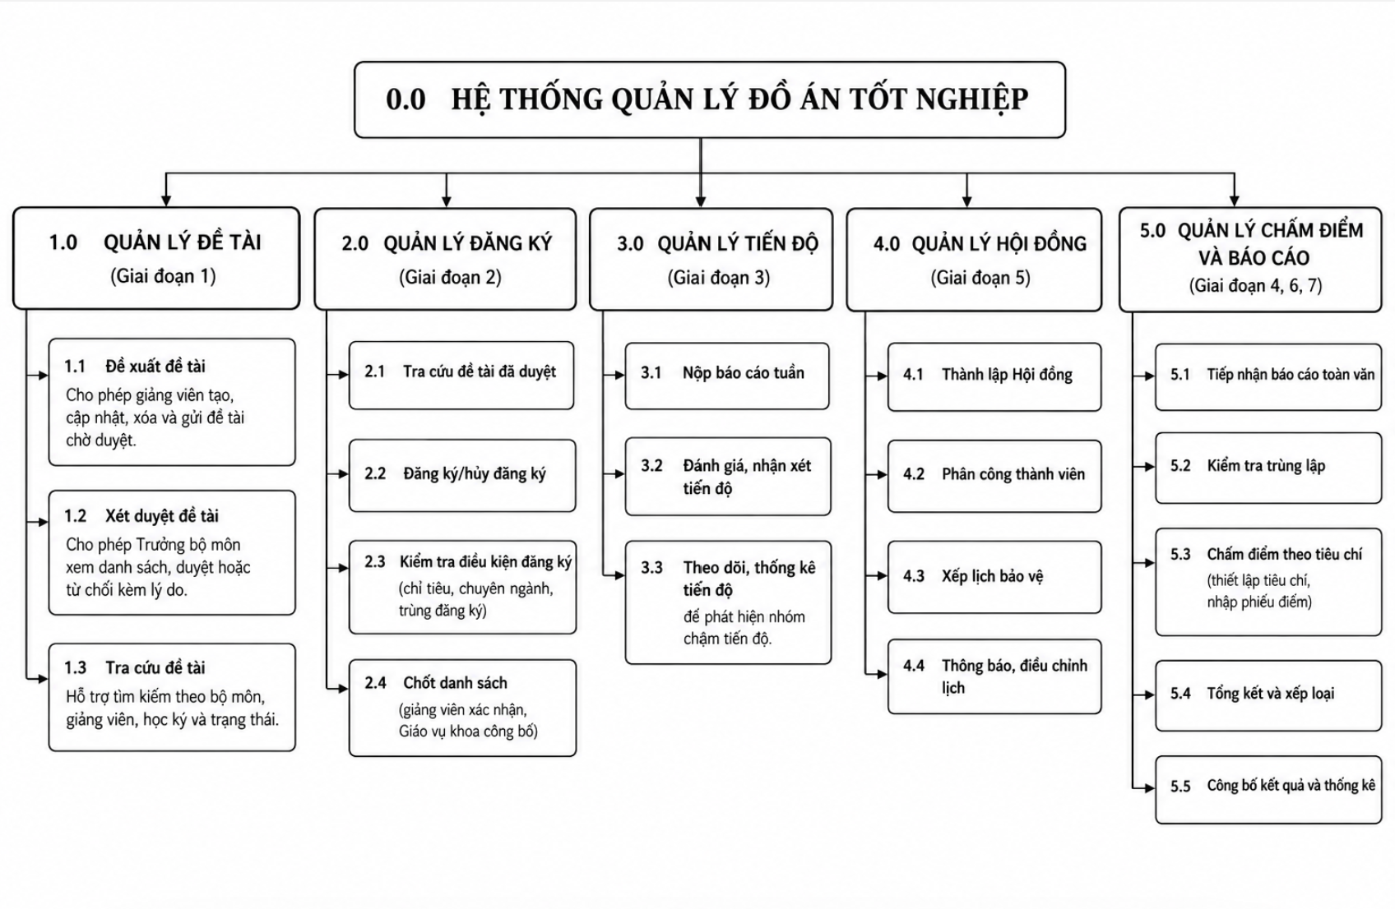
Hình 3.1 Sơ đồ phân cấp chức năng của hệ thống

Bảng phân tích xác định tiến trình, tác nhân và hồ sơ dữ liệu

TT | Tiến trình xử lý | Tác nhân thực hiện | Hồ sơ dữ liệu tương ứng
1 | Đề xuất đề tài mới | Giảng viên | Hồ sơ Đề tài (de_tai), Hồ sơ Giảng viên (giang_vien)
2 | Xét duyệt đề tài | Trưởng bộ môn | Hồ sơ Đề tài (de_tai), Hồ sơ Bộ môn (bo_mon)
3 | Tra cứu danh sách đề tài | Sinh viên, Giảng viên | Hồ sơ Đề tài (de_tai), Hồ sơ Ngành (nganh)
4 | Kiểm tra điều kiện đăng ký | Hệ thống | Hồ sơ Sinh viên (sinh_vien), Hồ sơ Học kỳ (hoc_ky)
5 | Đăng ký đề tài | Sinh viên | Hồ sơ Đăng ký (dang_ky), Hồ sơ Đề tài (de_tai)
6 | Phê duyệt danh sách đăng ký | Trưởng bộ môn / Giáo vụ | Hồ sơ Đăng ký (dang_ky)
7 | Nộp báo cáo tiến độ tuần | Sinh viên | Hồ sơ Tiến độ (tien_do), Hồ sơ Đăng ký (dang_ky)
8 | Đánh giá và nhận xét tiến độ | Giảng viên hướng dẫn | Hồ sơ Tiến độ (tien_do)
9 | Nộp báo cáo toàn văn | Sinh viên | Hồ sơ Đăng ký (dang_ky)
10 | Kiểm tra tỷ lệ đạo văn | Hệ thống / Giáo vụ | Hồ sơ Đăng ký (dang_ky)
11 | Thành lập hội đồng bảo vệ | Ban Chủ nhiệm Khoa / Giáo vụ | Hồ sơ Hội đồng (hoi_dong), Hồ sơ Giảng viên (giang_vien)
12 | Phân công thành viên hội đồng | Ban Chủ nhiệm Khoa | Hồ sơ Thành viên hội đồng (thanh_vien_hd)
13 | Xếp lịch và phòng bảo vệ | Giáo vụ khoa | Hồ sơ Hội đồng (hoi_dong), Hồ sơ Đăng ký (dang_ky)
14 | Xác nhận tham dự bảo vệ | Giảng viên (Thành viên HĐ) | Hồ sơ Thành viên hội đồng (thanh_vien_hd)
15 | Tra cứu tiêu chí chấm điểm | Thành viên hội đồng | Hồ sơ Tiêu chí chấm (tieu_chi_cham)
16 | Nhập điểm đánh giá chi tiết | Thành viên hội đồng | Hồ sơ Phiếu điểm chi tiết (phieu_diem_chi_tiet)
17 | Tính điểm trung bình tổng kết | Hệ thống | Hồ sơ Phiếu điểm chi tiết (phieu_diem_chi_tiet), Hồ sơ Đăng ký (dang_ky)
18 | Xếp loại và thống kê kết quả | Giáo vụ khoa / Hệ thống | Hồ sơ Đăng ký (dang_ky), Hồ sơ Sinh viên (sinh_vien)
Bảng 3.2 Bảng phân tích xác định tiến trình, tác nhân và hồ sơ dữ liệu

Biểu đồ luồng dữ liệu (DFD)

DFD mức ngữ cảnh (mức 0)
Mức ngữ cảnh biểu diễn toàn bộ hệ thống bằng một tiến trình duy nhất 0.0 – Hệ thống quản lý đồ án, trao đổi dữ liệu với 5 tác nhân ngoài:
- Sinh viên: gửi yêu cầu tra cứu, thông tin đăng ký, yêu cầu hủy, báo cáo tuần và báo cáo toàn văn. Nhận lại danh sách đề tài đã duyệt, kết quả đăng ký, nhận xét tiến độ, lịch bảo vệ và kết quả học phần.
- Giảng viên (GVHD): gửi đề tài đề xuất, xác nhận đăng ký, đánh giá tiến độ và xác nhận đủ điều kiện bảo vệ. Nhận lại kết quả duyệt đề tài, danh sách sinh viên, báo cáo tuần và kết quả kiểm tra trùng lặp.
- Trưởng bộ môn: gửi quyết định duyệt/từ chối đề tài và đề xuất thành viên Hội đồng. Nhận lại danh sách đề tài chờ duyệt và thống kê tiến độ bộ môn.
- Giáo vụ khoa: gửi yêu cầu chốt danh sách, thông tin thành lập Hội đồng, phân công lịch bảo vệ, tiêu chí chấm và yêu cầu công bố. Nhận lại danh sách đăng ký, danh sách đủ điều kiện bảo vệ, bảng điểm và báo cáo thống kê.
- Hội đồng chấm thi: gửi phiếu điểm chi tiết theo tiêu chí. Nhận lại danh sách đồ án bảo vệ, hồ sơ báo cáo, tiêu chí chấm và lịch bảo vệ.
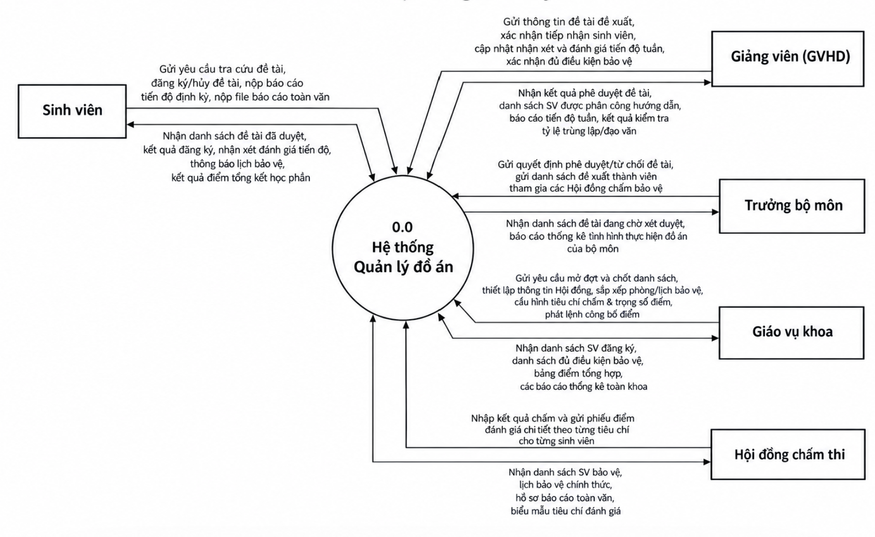
Hình 3.2 Biểu đồ luồng dữ liệu Mức ngữ cảnh (Mức 0)

DFD mức đỉnh (mức 1)
Mức đỉnh phân rã tiến trình 0.0 thành 5 tiến trình chính, tương ứng 5 phân hệ của BFD:
- 1.0 Quản lý đề tài: nhận đề tài đề xuất từ giảng viên và quyết định duyệt từ Trưởng bộ môn, ghi vào D_DeTai, trả kết quả duyệt và danh sách chờ duyệt.
- 2.0 Quản lý đăng ký: nhận yêu cầu và đăng ký của sinh viên, xác nhận của giảng viên, yêu cầu chốt của Giáo vụ. Đọc D_DeTai và D_DanhMuc để kiểm tra điều kiện, ghi D_DangKy.
- 3.0 Quản lý tiến độ: nhận báo cáo tuần của sinh viên và đánh giá của giảng viên, ghi D_TienDo, trả nhận xét và thống kê tiến độ.
- 4.0 Quản lý Hội đồng: nhận thông tin thành lập, phân công, lịch bảo vệ từ Giáo vụ và đề xuất từ Trưởng bộ môn, ghi D_HoiDong, thông báo lịch cho sinh viên và Hội đồng.
- 5.0 Quản lý chấm điểm và báo cáo: nhận báo cáo toàn văn, xác nhận của giảng viên, phiếu điểm của Hội đồng và tiêu chí chấm của Giáo vụ, ghi D_Diem và D_DangKy, trả kết quả cho các bên.
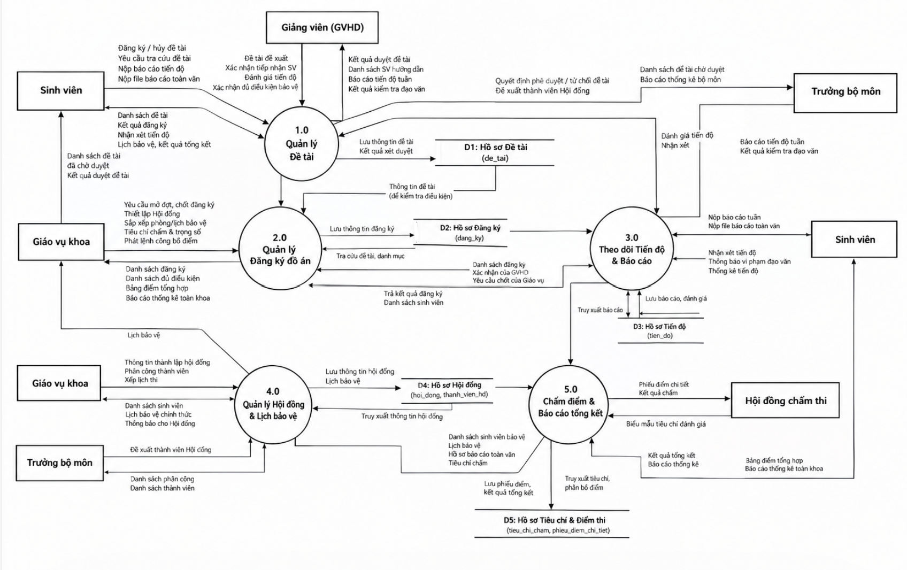
Hình 3.3 Biểu đồ luồng dữ liệu Mức ngữ cảnh (Mức 0)

DFD mức dưới đỉnh (mức 2)
a) Phân rã tiến trình 2.0 – Đăng ký đồ án
- 2.1 Tra cứu đề tài đã duyệt: nhận yêu cầu tra cứu của sinh viên, đọc D_DeTai và D_DanhMuc, trả danh sách đề tài đã duyệt.
- 2.2 Tiếp nhận đăng ký: nhận thông tin đăng ký hoặc yêu cầu hủy, ghi D_DangKy, chuyển đăng ký sang 2.3 kiểm tra.
- 2.3 Kiểm tra điều kiện đăng ký: đọc D_DeTai (chỉ tiêu), D_DanhMuc (chuyên ngành), D_DangKy (trùng đăng ký). Trả kết quả hợp lệ hoặc lý do từ chối cho sinh viên, chuyển đăng ký hợp lệ sang 2.4.
- 2.4 Chốt danh sách: gửi danh sách cần xác nhận cho giảng viên, nhận xác nhận, nhận yêu cầu chốt từ Giáo vụ, cập nhật D_DangKy và công bố danh sách chính thức.
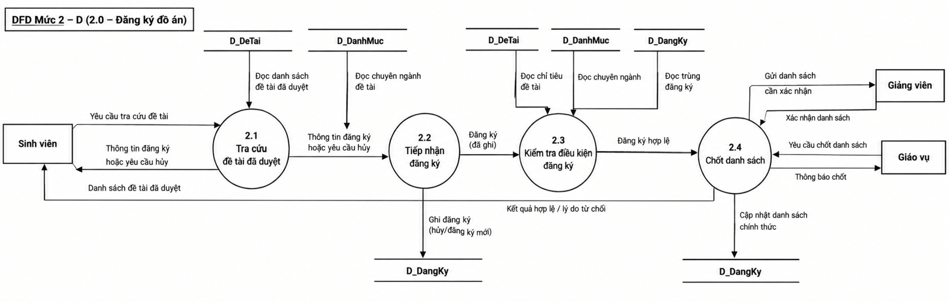
Hình 3.4 DFD mức 2 của tiến trình 2.0 – Đăng ký đồ án

b) Phân rã tiến trình 5.0 – Chấm điểm và báo cáo
- 5.1 Tiếp nhận báo cáo toàn văn: nhận báo cáo của sinh viên, ghi vào D_DangKy, xác nhận đã nộp và chuyển sang 5.2.
- 5.2 Kiểm tra trùng lặp: đối chiếu báo cáo với kho đã lưu, ghi tỷ lệ trùng lặp, gửi kết quả cho giảng viên, nhận xác nhận đủ điều kiện bảo vệ và gửi danh sách đủ điều kiện cho Giáo vụ.
- 5.3 Chấm điểm theo tiêu chí: nhận tiêu chí và trọng số từ Giáo vụ, cung cấp hồ sơ cho Hội đồng, nhận phiếu điểm chi tiết, ghi D_Diem.
- 5.4 Tổng kết và xếp loại: đọc D_Diem, tính điểm trung bình có trọng số, xếp loại, ghi kết quả vào D_DangKy.
- 5.5 Công bố kết quả và thống kê: trả kết quả học phần cho sinh viên, bảng điểm và báo cáo thống kê cho Giáo vụ và Trưởng bộ môn.
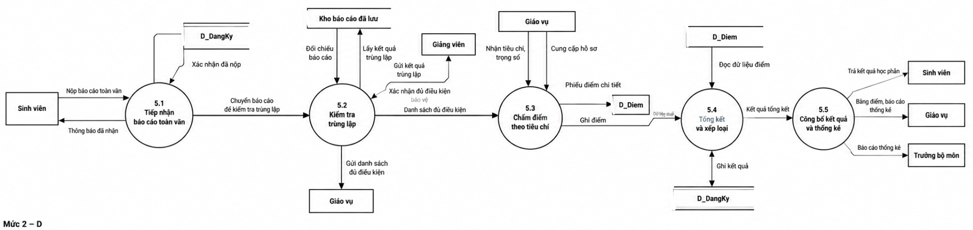
Hình 3.5 DFD mức 2 của tiến trình 5.0 – Chấm điểm và báo cáo

Thiết kế hệ thống

Xây dựng mô hình ER

Các thực thể và thuộc tinh
a) Các thực thể
Khoa: là thực thể bao gồm các khoa trong trường. Mỗi khoa được xác định bởi mã khoa duy nhất và tên khoa.
Ngành: là thực thể bao gồm các ngành đào tạo. Mỗi ngành được xác định bởi mã ngành duy nhất, tên ngành và thuộc về một khoa.
Bộ môn: là thực thể bao gồm các bộ môn trong khoa. Mỗi bộ môn được xác định bởi mã bộ môn, tên bộ môn và thuộc một khoa, có thể có trưởng bộ môn.
Giảng viên: là thực thể bao gồm các giảng viên trong trường. Mỗi giảng viên được xác định bởi mã giảng viên duy nhất, tên, email, số điện thoại, học vị và thuộc một bộ môn.
Lớp: là thực thể bao gồm các lớp sinh viên. Mỗi lớp được xác định bởi mã lớp, tên lớp, thuộc một ngành và có một giảng viên chủ nhiệm.
Sinh viên: là thực thể bao gồm các sinh viên trong trường. Mỗi sinh viên được xác định bởi mã sinh viên duy nhất, tên, ngày sinh, giới tính, email, số điện thoại và thuộc một lớp.
Học kỳ: là thực thể bao gồm các học kỳ trong năm học. Mỗi học kỳ được xác định bởi mã học kỳ, tên học kỳ, năm học và các mốc thời gian liên quan.
Đề tài: là thực thể bao gồm các đề tài đồ án. Mỗi đề tài được xác định bởi mã đề tài, tên đề tài, mô tả, yêu cầu, loại đề tài và các thông tin liên quan đến giảng viên đề xuất, duyệt.
Hội đồng: là thực thể bao gồm các hội đồng chấm đồ án. Mỗi hội đồng được xác định bởi mã hội đồng, thời gian, địa điểm và thuộc một bộ môn.
Đăng ký: là thực thể thể hiện việc sinh viên đăng ký đề tài. Mỗi đăng ký được xác định bởi mã đăng ký, sinh viên, đề tài, học kỳ và giảng viên hướng dẫn.
Thành viên hội đồng: là thực thể thể hiện các giảng viên tham gia hội đồng. Mỗi bản ghi xác định bởi mã hội đồng và mã giảng viên.
Tiến độ: là thực thể theo dõi tiến độ thực hiện đồ án. Mỗi tiến độ được xác định bởi mã tiến độ, nội dung báo cáo và nhận xét của giảng viên.
Tiêu chí chấm: là thực thể bao gồm các tiêu chí dùng để đánh giá đồ án. Mỗi tiêu chí được xác định bởi mã tiêu chí, mô tả và trọng số.
Phiếu điểm chi tiết: là thực thể lưu điểm chấm theo từng tiêu chí. Mỗi phiếu được xác định bởi mã đăng ký, mã giảng viên và mã tiêu chí.
b) Các thuộc tính của thực thể
Khoa: Mã khoa, Tên khoa
Ngành: Mã ngành, Tên ngành, Mã khoa
Bộ môn: Mã bộ môn, Tên bộ môn, Mã khoa, Mã trưởng bộ môn
Giảng viên: Mã giảng viên, Tên, Email, SĐT, Học vị, Mã bộ môn
Lớp: Mã lớp, Tên lớp, Mã ngành, Giảng viên chủ nhiệm, Sĩ số
Sinh viên: Mã sinh viên, Tên, Ngày sinh, Giới tính, Email, SĐT, Mã lớp, GPA
Học kỳ: Mã học kỳ, Tên học kỳ, Năm học, Ngày bắt đầu, Ngày kết thúc
Đề tài: Mã đề tài, Tên, Mô tả, Yêu cầu, Loại đề tài, Trạng thái
Hội đồng: Mã hội đồng, Ngày bảo vệ, Giờ bắt đầu, Địa điểm
Đăng ký: Mã đăng ký, Mã sinh viên, Mã đề tài, Mã học kỳ, Mã giảng viên
Thành viên hội đồng: Mã hội đồng, Mã giảng viên, Vai trò
Tiến độ: Mã tiến độ, Nội dung, Nhận xét, Ngày nhận xét
Tiêu chí chấm: Mã tiêu chí, Mô tả, Trọng số
Phiếu điểm chi tiết: Mã đăng ký, Mã giảng viên, Mã tiêu chí, Điểm số

Xây dựng mô hình thực thể liên kết
Một khoa có thể quản lý nhiều ngành, nhưng mỗi ngành chỉ thuộc một khoa.
Một khoa có thể có nhiều bộ môn, nhưng mỗi bộ môn chỉ thuộc một khoa.
Một bộ môn có nhiều giảng viên, nhưng mỗi giảng viên chỉ thuộc một bộ môn.
Một giảng viên có thể làm trưởng bộ môn, mỗi bộ môn có một trưởng bộ môn.
Một ngành có nhiều lớp, nhưng mỗi lớp chỉ thuộc một ngành.
Một lớp có nhiều sinh viên, nhưng mỗi sinh viên chỉ thuộc một lớp.
Một giảng viên có thể chủ nhiệm nhiều lớp, nhưng mỗi lớp chỉ có một giảng viên chủ nhiệm.
Một giảng viên có thể đề xuất nhiều đề tài, nhưng mỗi đề tài chỉ do một giảng viên đề xuất.
Một giảng viên có thể duyệt nhiều đề tài, nhưng mỗi đề tài chỉ được duyệt bởi một giảng viên.
Một đề tài có thể được nhiều sinh viên đăng ký (tùy số nhóm), và một sinh viên có thể đăng ký một đề tài trong một học kỳ.
Một sinh viên có thể có nhiều đăng ký theo các học kỳ khác nhau, nhưng mỗi đăng ký chỉ thuộc một sinh viên.
Một đăng ký gắn với một giảng viên hướng dẫn, nhưng một giảng viên có thể hướng dẫn nhiều đăng ký.
Một hội đồng có nhiều thành viên, và một giảng viên có thể tham gia nhiều hội đồng.
Một đăng ký có thể được phân vào một hội đồng để bảo vệ.
Một đăng ký có nhiều bản ghi tiến độ, nhưng mỗi tiến độ chỉ thuộc một đăng ký.
Một giảng viên có thể nhận xét nhiều tiến độ, nhưng mỗi tiến độ chỉ do một giảng viên nhận xét.
Một đề tài được đánh giá theo nhiều tiêu chí chấm, và mỗi tiêu chí có thể áp dụng cho nhiều đề tài.
Một đăng ký có nhiều phiếu điểm chi tiết, và mỗi giảng viên có thể chấm nhiều tiêu chí cho nhiều đăng ký.

Chuyển từ mô hình thực thể liên kết sang mô hình quan hệ
a) Chuyển đổi các kiểu thực thể
Thực thể Khoa được chuyển thành bảng khoa với các thuộc tính: mã khoa, tên khoa.
Thực thể Ngành được chuyển thành bảng nganh với các thuộc tính: mã ngành, tên ngành, mã khoa.
Thực thể Bộ môn được chuyển thành bảng bo_mon với các thuộc tính: mã bộ môn, tên bộ môn, mã khoa, mã trưởng bộ môn.
Thực thể Giảng viên được chuyển thành bảng giang_vien với các thuộc tính: mã giảng viên, tên giảng viên, email, số điện thoại, học vị, mã bộ môn.
Thực thể Lớp được chuyển thành bảng lop với các thuộc tính: mã lớp, tên lớp, mã ngành, giảng viên chủ nhiệm, sĩ số.
Thực thể Sinh viên được chuyển thành bảng sinh_vien với các thuộc tính: mã sinh viên, tên sinh viên, ngày sinh, giới tính, email, số điện thoại, mã lớp, GPA tích lũy, trạng thái.
Thực thể Học kỳ được chuyển thành bảng hoc_ky với các thuộc tính: mã học kỳ, tên học kỳ, năm học, ngày bắt đầu, ngày kết thúc và các mốc thời gian.
Thực thể Đề tài được chuyển thành bảng de_tai với các thuộc tính: mã đề tài, tên đề tài, mô tả, yêu cầu, loại đề tài, trạng thái, mã giảng viên đề xuất, mã giảng viên duyệt, mã bộ môn, mã ngành áp dụng, mã học kỳ.
Thực thể Hội đồng được chuyển thành bảng hoi_dong với các thuộc tính: mã hội đồng, ngày bảo vệ, giờ bắt đầu, giờ kết thúc, địa điểm, mã bộ môn, trạng thái.
Thực thể Đăng ký được chuyển thành bảng dang_ky với các thuộc tính: mã đăng ký, mã sinh viên, mã đề tài, mã học kỳ, mã hội đồng, mã giảng viên hướng dẫn, ngày đăng ký và các thông tin đánh giá.
Thực thể Thành viên hội đồng được chuyển thành bảng thanh_vien_hoi_dong với các thuộc tính: mã hội đồng, mã giảng viên, vai trò, xác nhận tham dự.
Thực thể Tiến độ được chuyển thành bảng tien_do với các thuộc tính: mã tiến độ, mã đăng ký, tuần, nội dung báo cáo, mã giảng viên nhận xét, nhận xét, trạng thái.
Thực thể Tiêu chí chấm được chuyển thành bảng tieu_chi_cham với các thuộc tính: mã tiêu chí, mô tả, trọng số, loại đề tài.
Thực thể Phiếu điểm chi tiết được chuyển thành bảng phieu_diem_chi_tiet với các thuộc tính: mã đăng ký, mã giảng viên, mã tiêu chí, điểm số, ghi chú.
b) Chuyển đổi các mối liên kết
Quan hệ 1 - 1
Thuộc tính mã trưởng bộ môn được đưa vào bảng bo_mon làm khóa ngoại tham chiếu đến giang_vien.
Quan hệ 1 - n
Thuộc tính khóa của Khoa làm khóa ngoại trong bảng nganh và bo_mon.
Thuộc tính khóa của Ngành làm khóa ngoại trong bảng lop.
Thuộc tính khóa của Bộ môn làm khóa ngoại trong bảng giang_vien và de_tai.
Thuộc tính khóa của Giảng viên:
Làm khóa ngoại trong bảng lop (giảng viên chủ nhiệm).
Làm khóa ngoại trong bảng de_tai (giảng viên đề xuất, duyệt).
Làm khóa ngoại trong bảng dang_ky (giảng viên hướng dẫn).
Làm khóa ngoại trong bảng tien_do (giảng viên nhận xét).
Thuộc tính khóa của Lớp làm khóa ngoại trong bảng sinh_vien.
Thuộc tính khóa của Sinh viên làm khóa ngoại trong bảng dang_ky.
Thuộc tính khóa của Đề tài làm khóa ngoại trong bảng dang_ky.
Thuộc tính khóa của Học kỳ làm khóa ngoại trong bảng de_tai và dang_ky.
Thuộc tính khóa của Hội đồng làm khóa ngoại trong bảng dang_ky.
Thuộc tính khóa của Đăng ký làm khóa ngoại trong bảng tien_do và phieu_diem_chi_tiet.
Thuộc tính khóa của Tiêu chí chấm làm khóa ngoại trong bảng phieu_diem_chi_tiet.
Quan hệ n - n
Bảng trung gian thanh_vien_hoi_dong gồm 2 thuộc tính khóa ma_hoi_dong của Hội đồng, và ma_giang_vien của Giảng Viên.
Tạo bảng trung gian phieu_diem_chi_tiet gồm 2 thuộc tính khóa ma_dang_ky của Đăng ký va ma_giang_vien của Giảng Viên
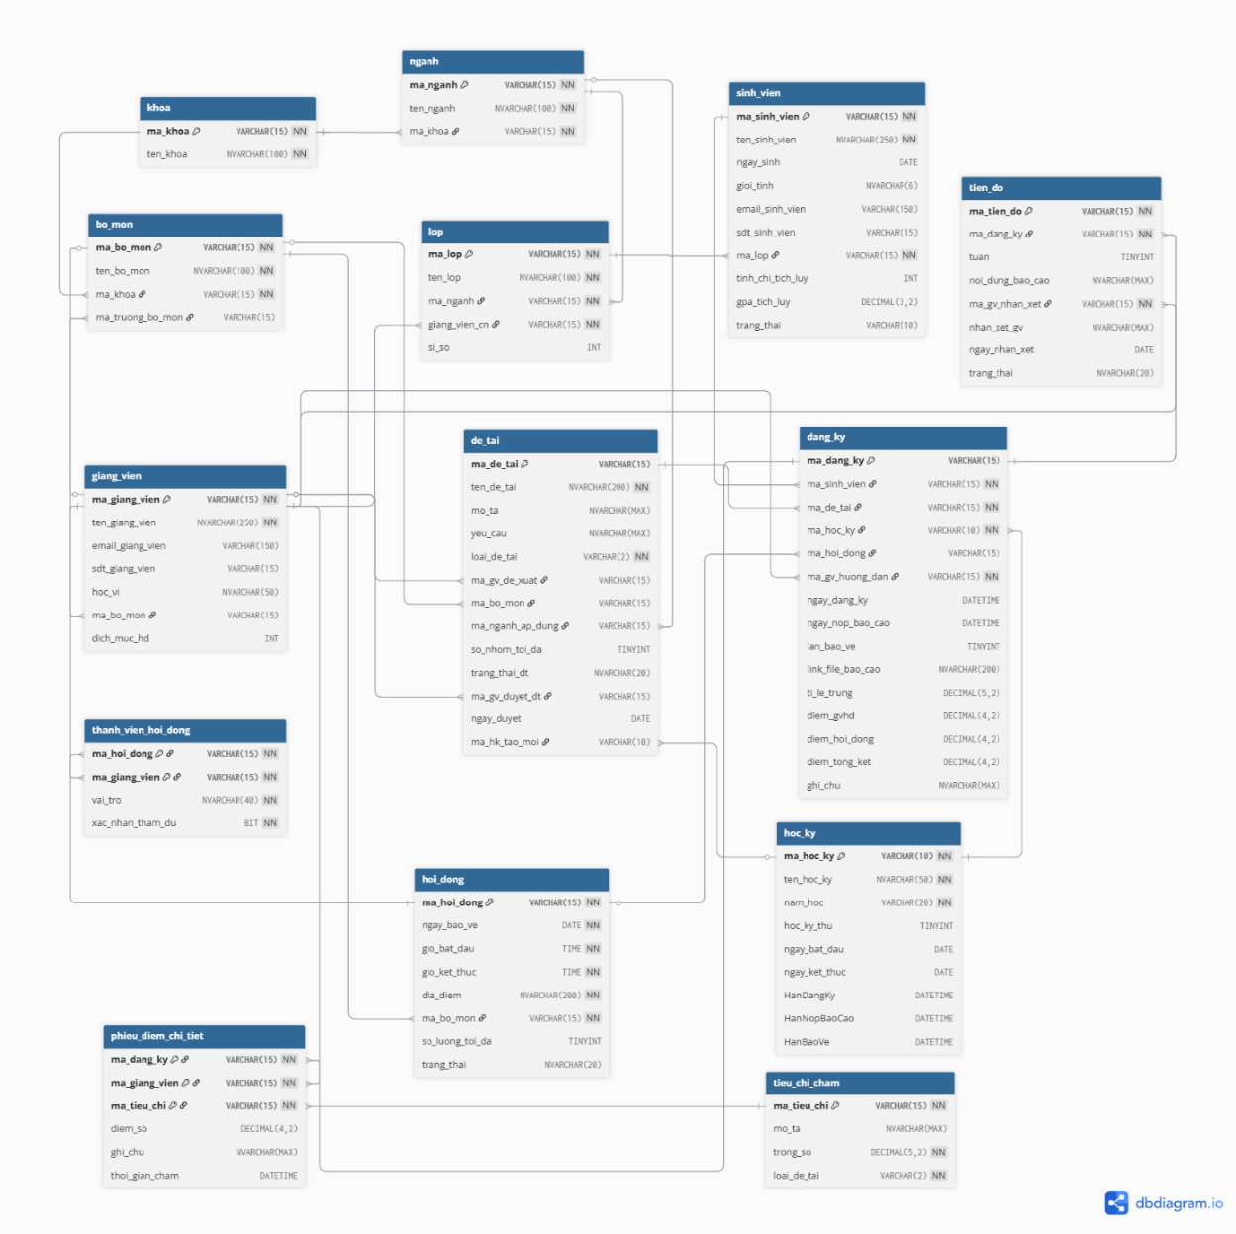
Hình 2.1: Mô hình Quan hệ giữa các thực thể (RM)

Chuẩn hóa dữ liệu
a) Lược đồ Khoa
Lược đồ Khoa (Mã khoa, Tên khoa) ở dạng chuẩn 1NF vì tất cả các thuộc tính đều là đơn trị và không có nhóm lặp. Lược đồ đạt dạng chuẩn 2NF do khóa chính chỉ gồm một thuộc tính nên không tồn tại phụ thuộc hàm bộ phận. Phụ thuộc hàm xác định là Mã khoa xác định duy nhất Tên khoa, vì vậy không tồn tại phụ thuộc bắc cầu giữa các thuộc tính không khóa và lược đồ Khoa đạt dạng chuẩn 3NF.
b) Lược đồ Ngành
Lược đồ Ngành (Mã ngành, Tên ngành, Mã khoa) ở dạng chuẩn 1NF vì các thuộc tính đều là nguyên tố. Lược đồ đạt dạng chuẩn 2NF do khóa chính đơn nên không có phụ thuộc bộ phận. Phụ thuộc hàm là Mã ngành xác định Tên ngành và Mã khoa, do đó lược đồ không có phụ thuộc bắc cầu và đạt dạng chuẩn 3NF.
c) Lược đồ Bộ môn
Lược đồ Bộ môn (Mã bộ môn, Tên bộ môn, Mã khoa, Mã trưởng bộ môn) ở dạng chuẩn 1NF vì các thuộc tính là đơn trị. Lược đồ đạt dạng chuẩn 2NF do khóa chính đơn nên không có phụ thuộc bộ phận. Phụ thuộc hàm xác định là Mã bộ môn xác định toàn bộ thuộc tính còn lại, vì vậy lược đồ đạt dạng chuẩn 3NF.
d) Lược đồ Giảng viên
Lược đồ Giảng viên (Mã giảng viên, Tên giảng viên, Email, Số điện thoại, Học vị, Mã bộ môn) ở dạng chuẩn 1NF vì tất cả thuộc tính là đơn trị. Lược đồ đạt dạng chuẩn 2NF do khóa chính đơn. Phụ thuộc hàm là Mã giảng viên xác định toàn bộ thuộc tính còn lại nên không có phụ thuộc bắc cầu và đạt dạng chuẩn 3NF.
e) Lược đồ Lớp
Lược đồ Lớp (Mã lớp, Tên lớp, Mã ngành, Giảng viên chủ nhiệm, Sĩ số) ở dạng chuẩn 1NF vì các thuộc tính nguyên tố. Lược đồ đạt dạng chuẩn 2NF do khóa chính đơn nên không tồn tại phụ thuộc bộ phận. Phụ thuộc hàm xác định là Mã lớp xác định toàn bộ thuộc tính còn lại, do đó đạt dạng chuẩn 3NF.

f) Lược đồ Sinh viên
Lược đồ Sinh viên (Mã sinh viên, Tên sinh viên, Ngày sinh, Giới tính, Email, Số điện thoại, Mã lớp, GPA, Trạng thái) ở dạng chuẩn 1NF vì các thuộc tính là đơn trị. Lược đồ đạt dạng chuẩn 2NF do khóa chính đơn. Phụ thuộc hàm là Mã sinh viên xác định toàn bộ thuộc tính còn lại nên không có phụ thuộc bắc cầu và đạt dạng chuẩn 3NF.
g) Lược đồ Học kỳ
Lược đồ Học kỳ (Mã học kỳ, Tên học kỳ, Năm học, Học kỳ thứ, Ngày bắt đầu, Ngày kết thúc, Hạn đăng ký, Hạn nộp báo cáo, Hạn bảo vệ) ở dạng chuẩn 1NF vì tất cả thuộc tính là nguyên tố. Lược đồ đạt dạng chuẩn 2NF do khóa chính đơn. Phụ thuộc hàm là Mã học kỳ xác định toàn bộ thuộc tính còn lại và không tồn tại phụ thuộc bắc cầu nên đạt dạng chuẩn 3NF.
h) Lược đồ Đề tài
Lược đồ Đề tài (Mã đề tài, Tên đề tài, Mô tả, Yêu cầu, Loại đề tài, Mã giảng viên đề xuất, Mã bộ môn, Mã ngành áp dụng, Số nhóm tối đa, Trạng thái, Mã giảng viên duyệt, Ngày duyệt, Mã học kỳ) ở dạng chuẩn 1NF vì các thuộc tính đơn trị. Lược đồ đạt dạng chuẩn 2NF do khóa chính đơn. Phụ thuộc hàm là Mã đề tài xác định toàn bộ thuộc tính còn lại nên đạt dạng chuẩn 3NF.
i) Lược đồ Hội đồng
Lược đồ Hội đồng (Mã hội đồng, Ngày bảo vệ, Giờ bắt đầu, Giờ kết thúc, Địa điểm, Mã bộ môn, Số lượng tối đa, Trạng thái) ở dạng chuẩn 1NF vì các thuộc tính là đơn trị. Lược đồ đạt dạng chuẩn 2NF do khóa chính đơn. Phụ thuộc hàm là Mã hội đồng xác định toàn bộ thuộc tính còn lại nên đạt dạng chuẩn 3NF.
j) Lược đồ Đăng ký
Lược đồ Đăng ký (Mã đăng ký, Mã sinh viên, Mã đề tài, Mã học kỳ, Mã hội đồng, Mã giảng viên hướng dẫn, Ngày đăng ký, Ngày nộp báo cáo, Lần bảo vệ, Link báo cáo, Tỷ lệ trùng lặp, Điểm GVHD, Điểm hội đồng, Điểm tổng kết, Ghi chú) ở dạng chuẩn 1NF vì các thuộc tính là nguyên tố. Lược đồ đạt dạng chuẩn 2NF do khóa chính đơn. Phụ thuộc hàm là Mã đăng ký xác định toàn bộ thuộc tính còn lại nên đạt dạng chuẩn 3NF.

k) Lược đồ Thành viên hội đồng
Lược đồ Thành viên hội đồng (Mã hội đồng, Mã giảng viên, Vai trò, Xác nhận tham dự) có khóa chính ghép nên đạt dạng chuẩn 1NF. Lược đồ đạt dạng chuẩn 2NF vì các thuộc tính không khóa phụ thuộc đầy đủ vào toàn bộ khóa chính. Phụ thuộc hàm là cặp (Mã hội đồng, Mã giảng viên) xác định các thuộc tính còn lại nên đạt dạng chuẩn 3NF.
l) Lược đồ Tiến độ
Lược đồ Tiến độ (Mã tiến độ, Mã đăng ký, Tuần, Nội dung báo cáo, Mã giảng viên nhận xét, Nhận xét, Ngày nhận xét, Trạng thái) ở dạng chuẩn 1NF vì các thuộc tính đơn trị. Lược đồ đạt dạng chuẩn 2NF do khóa chính đơn. Phụ thuộc hàm là Mã tiến độ xác định toàn bộ thuộc tính còn lại nên đạt dạng chuẩn 3NF.
m) Lược đồ Tiêu chí chấm
Lược đồ Tiêu chí chấm (Mã tiêu chí, Mô tả, Trọng số, Loại đề tài) ở dạng chuẩn 1NF vì các thuộc tính là nguyên tố. Lược đồ đạt dạng chuẩn 2NF do khóa chính đơn. Phụ thuộc hàm là Mã tiêu chí xác định toàn bộ thuộc tính còn lại nên đạt dạng chuẩn 3NF.
n) Lược đồ Phiếu điểm chi tiết
Lược đồ Phiếu điểm chi tiết (Mã đăng ký, Mã giảng viên, Mã tiêu chí, Điểm số, Ghi chú) có khóa chính ghép gồm ba thuộc tính nên đạt dạng chuẩn 1NF. Lược đồ đạt dạng chuẩn 2NF vì các thuộc tính không khóa phụ thuộc đầy đủ vào toàn bộ khóa chính. Phụ thuộc hàm là bộ ba (Mã đăng ký, Mã giảng viên, Mã tiêu chí) xác định Điểm số và Ghi chú nên không tồn tại phụ thuộc bắc cầu và đạt dạng chuẩn 3NF.

Xây dựng thiết kế chương trinh

Thiết kế giao diện chính

Thiết kế giao diện cập nhật dữ liệu

Thiết kế giao diện xử lý dữ liệu

KẾT LUẬN VÀ KIẾN NGHỊ

1. Tổng quan
Trong bối cảnh chuyển đổi số giáo dục đại học, việc tin học hóa công tác quản lý đào tạo là xu thế tất yếu nhằm nâng cao hiệu quả và tính minh bạch. Đề tài "Xây dựng Hệ thống Quản lý Đồ án Cơ sở và Đồ án Chuyên ngành" tại Khoa Công nghệ Thông tin – Trường Đại học Giao thông Vận tải Phân hiệu tại TP. Hồ Chí Minh đã tiếp cận bài toán dưới góc độ phân tích và thiết kế hệ thống một cách có cấu trúc và khoa học.
Thông qua việc khảo sát nghiệp vụ thực tế, đề tài đã mô hình hóa toàn bộ vòng đời quản lý đồ án qua 7 giai đoạn trọng tâm: từ đề xuất, phê duyệt đề tài, sinh viên đăng ký, theo dõi tiến độ tuần, nộp báo cáo và kiểm tra đạo văn, thành lập hội đồng bảo vệ cho đến công tác chấm điểm chi tiết theo tiêu chí và tổng kết xếp loại học phần. Hệ thống được thiết kế hướng tới mục tiêu tối ưu hóa quy trình làm việc, giảm thiểu thủ tục hành chính thủ công, đồng thời tăng cường sự kết nối giữa Sinh viên, Giảng viên hướng dẫn, Bộ môn và Ban Chủ nhiệm Khoa.

2. Kết quả đạt được
Sau quá trình nghiên cứu và thực hiện bài tập lớn, đề tài đã hoàn thành các mục tiêu đề ra với những kết quả cụ thể:
Về mặt phân tích hệ thống:
- Khảo sát chi tiết quy trình nghiệp vụ thực tế và xây dựng Mô tả bài toán hoàn chỉnh, logic.
- Xây dựng Sơ đồ phân cấp chức năng (BFD) với 5 phân hệ cốt lõi và các chức năng chi tiết.
- Lập Bảng phân tích Tiến trình – Tác nhân – Hồ sơ dữ liệu, bóc tách rõ ràng các luồng công việc trong hệ thống.
- Thiết kế đầy đủ Biểu đồ luồng dữ liệu (DFD) từ mức ngữ cảnh (mức 0), mức đỉnh (mức 1) đến các mức dưới đỉnh (mức 2) cho các phân hệ trọng tâm.
Về mặt thiết kế hệ thống:
- Xây dựng thành công Mô hình thực thể liên kết (ERD) phản ánh chính xác các thực thể, thuộc tính và mối quan hệ nghiệp vụ.
- Chuyển đổi mô hình ERD sang Mô hình cơ sở dữ liệu quan hệ với 14 bảng dữ liệu, thiết lập đầy đủ các ràng buộc khóa chính, khóa ngoại và ràng buộc toàn vẹn dữ liệu.
- Thực hiện Chuẩn hóa dữ liệu đạt dạng chuẩn 3NF, loại bỏ dư thừa dữ liệu và hạn chế tối đa các dị thường trong quá trình lưu trữ.
- Đề xuất các bản vẽ Thiết kế giao diện người dùng (UI Mockup/Wireframe) cho các chức năng chính, đảm bảo tính trực quan, thân thiện và phân quyền rõ ràng theo từng vai trò.
Về mặt kiến thức và kỹ năng:
- Nắm vững phương pháp luận phân tích và thiết kế hệ thống thông tin theo hướng có cấu trúc, nâng cao tư duy logic và kỹ năng sử dụng các công cụ mô hình hóa chuyên ngành.

3. Hạn chế của đề tài
Bên cạnh những kết quả đã đạt được, đề tài vẫn còn một số hạn chế nhất định do giới hạn về thời gian và phạm vi nghiên cứu:
- Chưa tích hợp trực tiếp các giải pháp tự động hóa nâng cao như: API tự động kiểm tra tỷ lệ trùng lặp nội dung báo cáo trực tuyến, hay thuật toán tự động phân công giảng viên phản biện và xếp lịch hội đồng thông minh.
- Một số quy tắc ràng buộc nghiệp vụ mang tính động (ví dụ: thay đổi tiêu chí chấm điểm linh hoạt giữa các năm học) cần được nghiên cứu và tối ưu sâu hơn.

4. Hướng phát triển
Để hoàn thiện hệ thống trở thành một phần mềm quản lý đồ án toàn diện và chuyên nghiệp, các hướng phát triển tiếp theo gồm:
- Tích hợp hệ sinh thái Nhà trường: Kết nối hệ thống với cổng đào tạo chung của Trường ĐH Giao thông Vận tải Phân hiệu TP.HCM thông qua cơ chế đăng nhập một lần (SSO) và đồng bộ dữ liệu sinh viên/giảng viên tự động.
- Ứng dụng công nghệ mới: Tích hợp công cụ phát hiện đạo văn tự động, bổ sung trợ lý AI hỗ trợ gợi ý đề tài nghiên cứu phù hợp với định hướng chuyên ngành và năng lực của từng sinh viên.
- Nâng cao bảo mật: Áp dụng chữ ký số trong việc phê duyệt đề tài và nộp bảng điểm hội đồng nhằm đảm bảo tính pháp lý và an toàn dữ liệu
TÀI LIỆU THAM KHẢO
[1] Silberschatz A., Korth H.F., Sudarshan S., Database System Concepts, 7th ed., McGraw-Hill Education, 2019.
[2] Elmasri R., Navathe S.B., Fundamentals of Database Systems, 7th ed., Pearson, 2016.
[3] Microsoft, “SQL Server Documentation”, https://learn.microsoft.com/sql, truy cập ngày 20/04/2026.
[4] W3Schools, “SQL Tutorial”, https://www.w3schools.com/sql/, truy cập ngày 20/04/2026.

